**IFA: LG introducerer verdens første OLED-TV med 8K-opløsning**

*Først til at masseproducere OLED-TVer med stor skærm, og nu er LG klar til at lede markedet inden for avancerede premium-TV-teknologi*

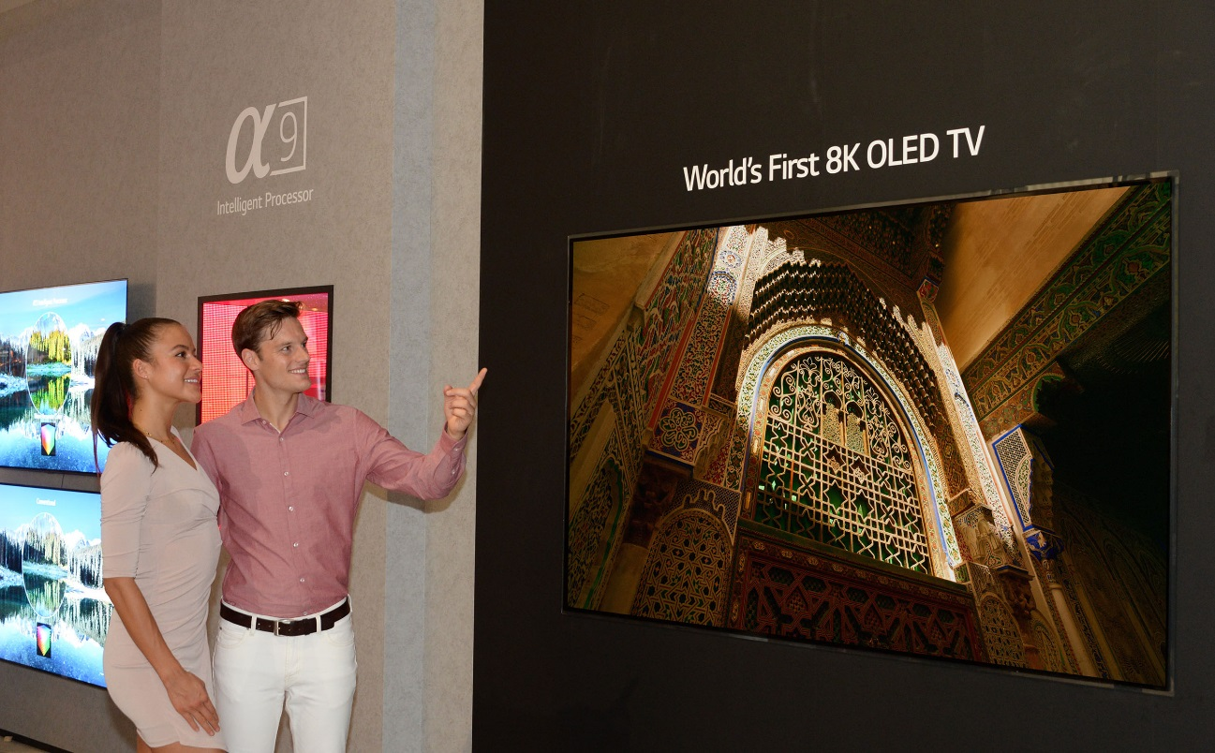

**København, 29. august, 2018** — LG Electronics (LG), som allerede er førende inden for TV-innovation, introducerer sit første 8K (7680 x 4320) OLED-TV til IFA 2018. Det 88-tommers 8K LG OLED-TV har over 33 millioner selvemitterende pixels til at producere det uovertrufne kontrastforhold og ægte sorte, der definerer OLED TVs ikoniske billedkvalitet.

Da OLED-TV-leverancen forventes at fordobles i 2018, og nå over ni millioner enheder i år 2022, fortsætter LG med at øge OLED-aktien i sin premium-TV-portefølje og drive stor forbrugeroptagelse af OLED-TV. Mens 8K TV-markedet stadig er i sin spæd, forventes det at vokse til mere end fem millioner enheder inden 2022, og LG er fast besluttet på at lede ultra-premium-markedet med sin 8K OLED-TV-teknologi.

På trods af fremskridt inden for LCD-området kaldes OLED ofte for "næste generations billedskærmsteknologi", fordi den udsender sit eget lys, hvilket eliminerer behovet for enhver form for baggrundsbelysning. Dette giver mulighed for state-of-the-art TV’er, der redefinerer både billedkvalitet og produktdesign. LG har ikke kun formået at bane vejen for sådanne teknologier, men har også succesfuldt formået at markedsføre dem.

*"LGs første 8K OLED-TV er højdepunktet af teknologisk præstation og det næste skridt i output-udviklingen inden for skærmteknologi,"* siger Brian Kwon, formand for LG Home Entertainment Company. *"4K OLED spillede en vigtig rolle i omdannelsen af TV-industrien, og LG er overbeviste om, at 8K OLED vil gøre det samme."*

Besøgende kan tage et første kig på 88-tommers 8K LG OLED-TV på IFA 2018, sammen med andre innovationer inden for TV-teknologi i LG-standen i Hall 18 i Messe Berlin.

# # #

**Om LG Electronics, Inc.**

LG Electronics, Inc. er en global innovatør inden for teknologi og produktion med aktiviteter mere end 100 steder rundt om i verden. LG består af fem virksomheder – Home Appliances & Air Solutions, Home Entertainment, Mobile Communication, Vehicle Components og Business-to-Business – og er en af verdens førende producenter af TV, køleskabe, klimaanlæg, vaskemaskiner og mobiler. Derudover kommer LG SIGNATURE produkter og ThinQ, der anvender kunstig intelligens. I 2017 havde LG et globalt salg på 55,4 milliarder USD (61,4 billioner KRW). For mere information og nyheder om LG Electronics, besøg [www.LGnewsroom.com](http://www.LGnewsroom.com).

**For mere information, kontakt:**

LG-One Hill+Knowlton (LG’s PR-bureau)

Tel: 3313 1433

Email: [LG-OneDenmark@lg-one.com](mailto:LG-OneDenmark@lg-one.com)

Amelia Saerom Lee

PR & Digital Manager

LG Electronics Nordic AB

Box 83, 164 94 Kista

Mobil: +46 (0)76-414 16 07

Email: [amelia.lee@hsaduk.com](mailto:amelia.lee@hsaduk.com)